Teorema de tales – Semelhança triângulos
Após o término da sua atividade, lembre-se de colocar sua nota de DPO.

INDIVIDUAL
1. A ilustração abaixo mostra a forma como Jorginho utilizou para descobrir a largura de um lago perto de sua casa. Determine a largura do lago entre os pontos A e B.

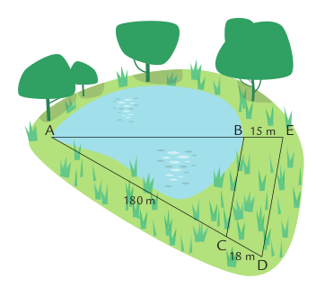

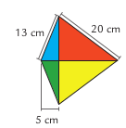
2. Jorginho construiu uma pipa com as medidas mostradas ao lado.
A pipa de Jorginho foi construída com quatro triângulos iguais dois a dois.
Seu irmão mais velho quis construir uma pipa semelhante à de Jorginho com o lado maior medindo 29 cm, como mostra a ilustração a seguir.
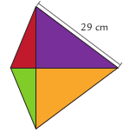
Ajude o irmão de Jorginho a descobrir as demais medidas para que sua pipa fique maior, porém semelhante, do que a do irmão mais novo.

DPO: ___ ___ ___

